Дата:16.11.2021 г.
Преподаватель: Тюлин С.О.
Группа: 1СТМ
Дисциплина: ОП.02 Техническая механика
Пара: 3-я
Тема 1.6 Динамика. Основные понятия. Метод кинетостатики. Работа и мощность. Общие теоремы динамики
- Динамика. Основные понятия. Метод кинетостатики
- Работа и мощность
- Общие теоремы динамики

Цель занятия образовательная: ознакомить студентов с основными понятиями и задачами динамики, основным законом динамики, с массой материальной точки, движением материальной точки, методом кинетостатики, с работой и мощностью, с общими теоремами динамики.
Цель занятия воспитательная: вызвать интерес у студентов к использованию на практике полученных знаний и умений; развивать у них интерес к выбранной специальности, дисциплинированность, ответственность за выполняемую работу.
Цель занятия развивающая: развитие аналитического и логического мышления студентов.

Лекция

- Динамика. Основные понятия. Метод кинетостатики

Основные понятия и аксиомы динамики.

Понятие о силе инерции

Студент должен:
– иметь представление о массе тела и ускорении свободного падения, о связи между силовыми и кинематическими параметрами движения, о двух основных задачах динамики, о силе инерции;
– знать аксиомы динамики и математическое выражение основного закона динамики.

Содержание и задачи динамики

Динамика — раздел теоретической механики, в котором устанавливается связь между движением тел и действующими на них силами.

В динамике решают два типа задач:
- определяют параметры движения по заданным силам;
- определяют силы, действующие на тело, по заданным кинематическим параметрам движения.

При поступательном движении все точки тела движутся одинаково, поэтому тело можно принять за материальную точку.
Если размеры тела малы по сравнению с траекторией, его тоже можно рассматривать как материальную точку, при этом точка совпадает с центром тяжести тела.
При вращательном движении тела точки могут двигаться неодинаково, в этом случае некоторые положения динамики можно применять только к отдельным точкам, а материальный объект рассматривать как совокупность материальных точек.
Поэтому динамику делят на динамику точки и динамику материальной системы.

Аксиомы динамики

Законы динамики обобщают результаты многочисленных опытов и наблюдений. Законы динамики, которые принято рассматривать как аксиомы, были сформулированы Ньютоном, но первый и четвертый законы были известны Галилею. Механику, основанную на этих законах, называют классической механикой.

Первая аксиома (принцип инерции):

Всякая изолированная материальная точка находится в состоянии покоя или равномерного и прямолинейного движения, пока приложенные силы не выведут ее из этого состояния.

Это состояние называют состоянием инерции. Вывести точку из этого состояния, т. е. сообщить ей некоторое ускорение, может внешняя сила.
Всякое тело (точка) обладает инертностью. Мерой инертности является масса тела.

Массой называют количество вещества в объеме тела, в классической механике ее считают величиной постоянной. Единица измерения массы — килограмм (кг).

Вторая аксиома (второй закон Ньютона — основной закон динамики)

Зависимость между силой, действующей на материальную точку, и сообщаемым ею ускорением следующая:

F = та,
где т — масса точки, кг;
а — ускорение точки, м/с².

Ускорение, сообщенное материальной точке силой, пропорционально величине силы и совпадает с направлением силы.

Основной закон динамики в дифференциальной форме:

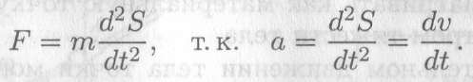

На все тела на Земле действует сила тяжести, она сообщает телу ускорение свободного падения, направленное к центру Земли:

G = тg,

где g = 9,81м/с² – ускорение свободного падения.

Третья аксиома (третий закон Ньютона).

Силы взаимодействия двух тел равны по величине и направлены по одной прямой в разные стороны (рис. 13.1):

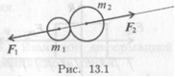

Откуда

При взаимодействии ускорения обратно пропорциональны массам.

Четвертая аксиома (закон независимости действия сил).

Каждая сила системы сил действует так, как она действовала бы одна.
Ускорение, сообщаемое точке системой сил, равно геометрической сумме ускорений, сообщенных точке каждой силой в отдельности (рис. 13.2):

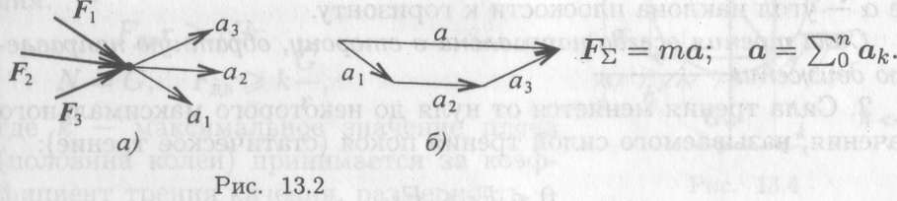

Примеры решения задач

Пример 1. Свободная материальная точка, масса которой 5 кг, движется согласно уравнению S = 0,48t²+0,2t. Определить величину движущей силы.

Решение

1. Ускорение точки:
a = v' = S";
v = S' = 0,96t + 0,2;
a = v' = 0,96 м/с².

2. Действующая сила согласно основному закону динамики
F = ma;
F = 5 * 0,96 = 4,8 Н.

Понятие о силе инерции

Инертность — способность сохранять свое состояние неизменным, это внутреннее свойство всех материальных тел.
Сила инерции — сила, возникающая при разгоне или торможении тела (материальной точки) и направленная в обратную сторону от ускорения. Силу инерции можно измерить, она приложена к «связям» — телам, связанным с разгоняющимся или тормозящимся телом.
Рассчитано, что сила инерции равна

F_{ин} = /mа/

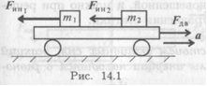
Таким образом, силы, действующие на материальные точки m₁ и m₂ (рис. 14.1), при разгоне платформы соответственно равны
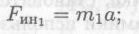
F_{ин2} = m₂ а

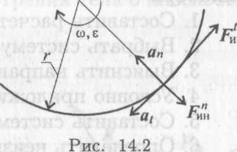
Разгоняющееся тело (платформа с массой т (рис. 14.1)) силу инерции не воспринимает, иначе разгон платформы вообще был бы невозможен.
При вращательном движении (криволинейном) возникающее ускорение принято представлять в виде двух составляющих: нормального а_{п} и касательного at (рис. 14.2).
Поэтому при рассмотрении криволинейного движения могут возникнуть две составляющие силы инерции: нормальная и касательная

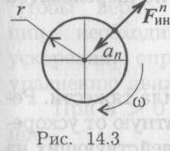
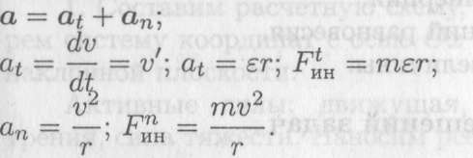

При равномерном движении по дуге всегда возникает нормальное ускорение, касательное ускорение равно нулю, поэтому действует только нормальная составляющая силы инерции, направленная по радиусу из центра дуги (рис. 14.3).

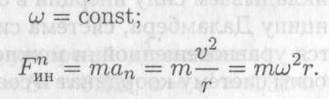

Пример 2. Стержень вращается с угловой скоростью n =3500 об/мин. На сколько увеличится нагрузка на подшипник, если на одной из сторон прикрепить груз, массой m =0,5 кг на расстоянии r = 0,1 м.

Дано:

n =3500 об/мин;

m =0, 5 кг;
r = 0, 1 м
Найти: F_{ин} - ?

Решение

- Силу инерции определяем по формуле:
|F_{ин} |= |mа| = |
| = | mω² r |

- Определяем угловую скорость ω по формуле:

ω =

ω = π·3500/ 30 = 3,14·3500/ 30 = 366, 33 ≈ 366 рад/с

- Подставляя значения в формулу силы инерции получаем:

|F_{ин} | = 0,5 ·366²·0,1 = 6697,8 ≈ 6698 Н ≈ 670 кг

Вывод: результат, полученный в задаче подтверждает необходимость тщательной балансировки вращающихся деталей. Несбалансированные детали создают огромные дополнительные динамические нагрузки, которые приводят к быстрому их износу.

2.Работа и мощность

Студент должен:
– иметь представление о работе силы при прямолинейном и криволинейном перемещениях, о мощности полезной и затраченной, о коэффициенте полезного действия.
– знать формулы для расчета работы и мощности при поступательном и вращательном движениях, КПД;
– уметь рассчитать работу, мощность, КПД.

Работа

Для характеристики действия силы на некотором перемещении точки ее приложения вводят понятие «работа силы».
Работа служит мерой действия силы, работа — скалярная величина.

Работа постоянной силы на прямолинейном пути

Работа силы в общем случае численно равна произведению модуля силы на длину пройденного пути и на косинус угла между направлением силы и направлением перемещения (рис. 15.1):

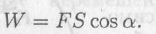
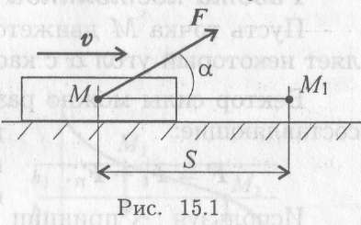
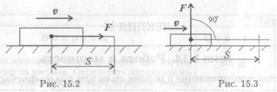
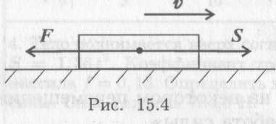

Единицы измерения работы:
1 Дж (джоуль)= 1 Н-м; 1 кДж (килоджоуль) = 103 Дж.
Рассмотрим частные случаи.

- Силы, совпадающие с направлением перемещения, называются движущими силами.
Направление вектора силы совпадает с направлением перемещения (рис. 15.2). В этом случае α = 0° (cos α = 1). Тогда W = FS > 0.

- Силы, перпендикулярные направлению перемещения, работы не производят (рис. 15.3).
Сила F перпендикулярна направлению перемещения, α = 90° (cos α = 0); W = 0.

3. Силы, направленные в обратную от направления перемещения сторону, называются силами сопротивления (рис. 15.4).
Сила F направлена в обратную от перемещения S сторону. В этом случае α = 180° (cos α = — 1), следовательно, W = — FS < 0.

Выводы:
1. Движущие силы увеличивают модуль скорости, силы сопротивления уменьшают скорость.
2. Таким образом, работа может быть положительной и отрицательной в зависимости от направления силы и скорости.

Работа постоянной силы на криволинейном пути
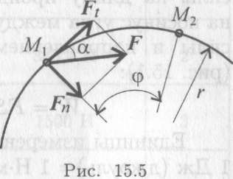

Работа при криволинейном пути — это работа окружной силы:
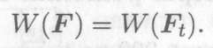
Произведение окружной силы на радиус называют вращающим моментом:
Работа силы, приложенной к вращающемуся телу, равна произведению вращающего момента на угол поворота:

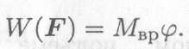
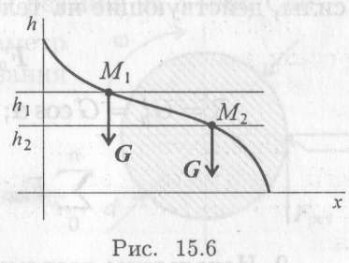
Работа силы тяжести
Работа силы тяжести зависит только от изменения высоты и равна произведению модуля силы тяжести на вертикальное перемещение точки (рис. 15.6):
где Δh — изменение высоты. При опускании работа положительна, при подъеме отрицательна.

Работа равнодействующей силы
Под действием системы сил точка массой т перемещается из положения М₁ в положение М₂ (рис. 15.7).
В случае движения под действием системы сил пользуются теоремой о работе равнодействующей.
Работа равнодействующей на некотором перемещении равна алгебраической сумме работ системы сил на том же перемещении.

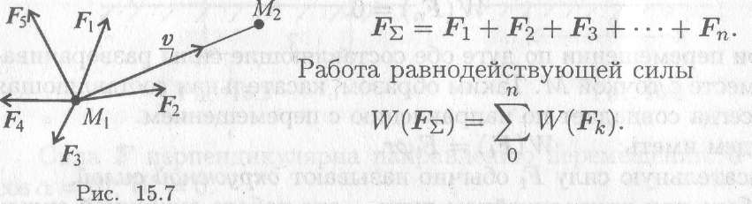

Мощность
Для характеристики работоспособности и быстроты совершения работы введено понятие мощности.
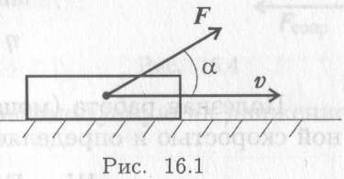
Мощность — работа, выполненная в единицу времени:
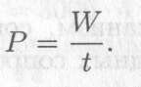
Единицы измерения мощности: ватты, киловатты,
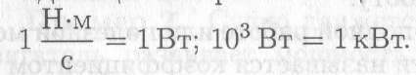
Мощность при поступательном движении (рис. 16.1)
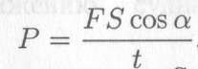
Учитывая, что S/t = v_{cp}, получим
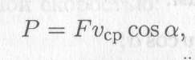
где F — модуль силы, действующей на тело; v_{ср} — средняя скорость движения тела.

Средняя мощность при поступательном движении равна произведению модуля силы на среднюю скорость перемещения и на косинус угла между направлениями силы и скорости.

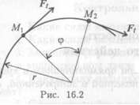
Мощность при вращении (рис. 16.2)

Тело движется по дуге радиуса r из точки М₁ в точку M₂
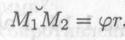
Работа силы:
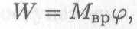
где М_{вр} — вращающий момент.
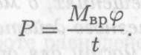
Учитывая, что
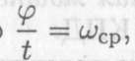 получим 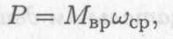
где ω_{cp} — средняя угловая скорость.

Мощность силы при вращении равна произведению вращающего момента на среднюю угловую скорость.

Если при выполнении работы усилие машины и скорость движения меняются, можно определить мощность в любой момент времени, зная значения усилия и скорости в данный момент.

Коэффициент полезного действия

Каждая машина и механизм, совершая работу, тратит часть энергии на преодоление вредных сопротивлений. Таким образом, машина (механизм) кроме полезной работы совершает еще и дополнительную работу.
Отношение полезной работы к полной работе или полезной мощности ко всей затраченной мощности называется коэффициентом полезного действия (КПД):
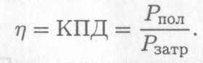
Полезная работа (мощность) расходуется на движение с заданной скоростью и определяется по формулам:
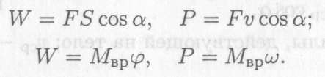
Затраченная мощность больше полезной на величину мощности, идущей на преодоление трения в звеньях машины, на утечки и тому подобные потери.
Чем выше КПД, тем совершеннее машина.

- Общие теоремы динамики

Студент должен:
– иметь представление о понятиях «импульс силы», «количество движения», «кинетическая энергия»; о системе материальных точек, о внутренних и внешних силах системы.
– знать основные теоремы динамики, основные уравнения динамики при поступательном и вращательном движениях твердого тела, формулы для расчета моментов инерции некоторых однородных твердых тел.
– уметь определять параметры движения с помощью теорем динамики.

Теорема об изменении количества движения

Количеством движения материальной точки называется векторная величина, равная произведению массы точки на ее скорость mv.
Вектор количества движения совпадает по направлению с вектором скорости. Единица измерения \mv\ = кг*м/с.

Произведение постоянного вектора силы на некоторый промежуток времени, в течение которого действует эта сила, называется импульсом силы Ft.
Вектор импульса силы по направлению совпадает с вектором силы.
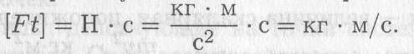
Использовав основное уравнение динамики, после преобразования можно получить соотношение между количеством движения и импульсом силы (рис. 17.1).
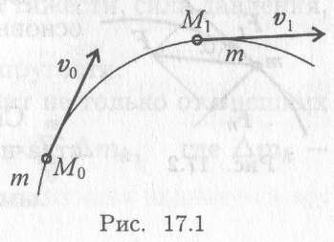
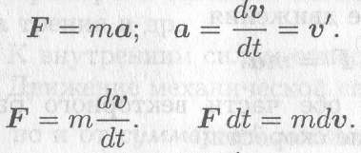
Проинтегрируем обе части равенства:
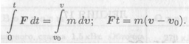
Полученное соотношение выражает теорему об изменении количества движения точки:
Теорема:
Изменение количества движения точки за некоторый промежуток времени равно импульсу силы, действующему на точку в течение того же промежутка времени.

Теорема об изменении кинетической энергии

Энергией называется способность тела совершать механическую работу.

Существуют две формы механической энергии:
- потенциальная энергия, или энергия положения,
- кинетическая энергия, или энергия движения.

Потенциальная энергия (П) определяет способность тела совершать работу при опускании с некоторой высоты до уровня моря.
Потенциальная энергия численно равна работе силы тяжести.
П = Gh,
где h — высота точки над уровнем моря.

Кинетическая энергия (К) определяется способностью движущегося тела совершать работу.
Для материальной точки кинетическая энергия рассчитывается по формуле
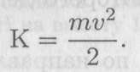
Кинетическая энергия — величина скалярная, положительная.
Единицы измерения:
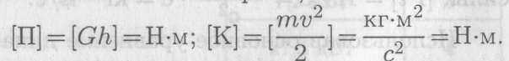

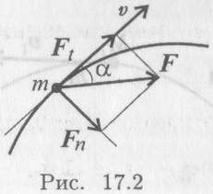
Энергия имеет размерность работы.
Запишем для материальной точки (рис. 17.2) основное уравнение движения
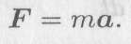
Спроектируем обе части векторного равенства на направление скорости:
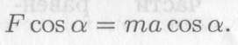
Известно, что
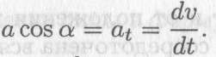
Откуда
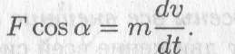
Умножив обе части полученного выражения на некоторое перемещение dS, получим:

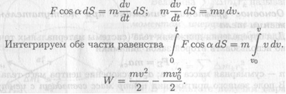
Полученное равенство выражает теорему об изменении кинетической энергии точки:
Теорема:
Изменение кинетической энергии на некотором пути равно работе всех действующих на точку сил на том же пути.

Пример решения задачи

Пример 1. Автомобиль двигался со скоростью 54 км/ч. В результате резкого торможения автомобиль остановился. Определите время торможения, если коэффициент трения между поверхностью дороги и колесами автомобиля 0,36.

Решение

Принимаем автомобиль за материальную точку (рис. 17.8).
- Считаем, что торможение произошло только за счет трения. Используем теорему об изменении количества движения. Начальная скорость
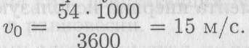
По теореме изменения количества движения
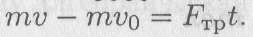
Конечная скорость v = 0 (остановка).
- Тормозная сила
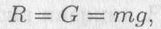

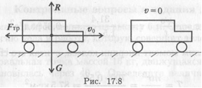
здесь R — сила прижатия;
f — коэффициент трения;
G — сила тяжести;
т — масса автомобиля;
g — ускорение свободного падения; g = 9,81м/с².
- После подстановок получаем формулу для определения времени торможения.
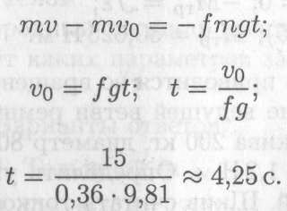

Домашнее задание: в конспекте ответить на нижеуказанные вопросы

      - Что изучает динамика?
      - Что называют массой тела? Назовите единицу измерения массы в системе СИ.
    - Запишите основной закон динамики в дифференциальной форме.
    - Объясните разницу между понятиями «инертность» и «сила инерции».
    - Какие силы называют движущими?
    - Какие силы называют силами сопротивления?
    - Запишите формулы для расчета работы при поступательном и вращательном движениях.
    - Запишите формулы для расчета мощности при поступательном и вращательном движениях.
    - Сформулируйте теорему об изменении количества движения. Запишите математическое выражение теоремы.
    - Что называется энергией? Назовите две формы механической энергии.
    - Как определяется потенциальная и кинетическая энергии?
    - Сформулируйте теорему об изменении кинетической энергии. Запишите математическое выражение теоремы.

После выполнения данной работы необходимо переснять её и отправить мне на проверку: sergtyulin@mail.ru в срок 22.11.21 до 18.00.

